Važnost senzomotorike za cjelokupan razvoj djeteta
Jaslice Poreč, Soba 3
Odgojiteljice Nada Marković i Petra Šegon

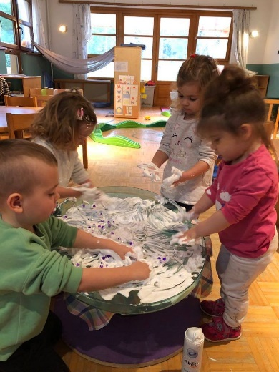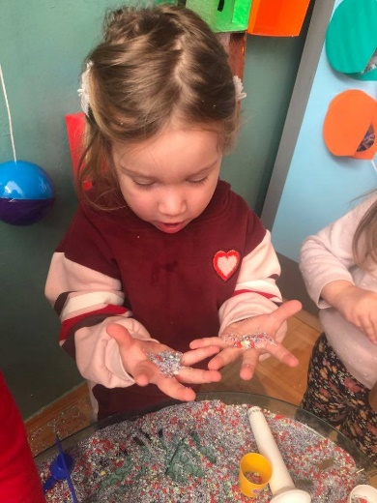
Vaša djeca sve dodiruju, opipavaju? Imate dojam da su njihove ručice posvuda ili da sve završava u njihovim ustima? Znate što? Upravo im je to i zadaća.
Vrijeme razvijanja senzomotorike po J. Piageu počinje od samog rođenja pa do 2. godine djetetovog života, dok se cjelokupni živčani sustav razvija do 3. godine djetetovog života.
U tom periodu djeca uče kroz svoja osjetila o svijetu. Dodiruju predmete, ližu ih, lupaju ili stavljaju u usta, mirišu ih i promatraju.
Pružanje mogućnosti da djeca aktivno koriste njihova osjetila istražujući svijet kroz senzomotoričku igru je presudno za razvoj mozga – pomaže stvaranju živčanih veza u moždanim putovima. Dugoročno to vodi ka dječjoj sposobnosti da završe složenije zadatke učenja i podržava sam kognitivni rast, razvoj jezika, rast motoričkih sposobnosti, socijalnu interakciju, vještine rješavanja problema, te samim time senzomotorički razvoj je nezaobilazni element dječjeg odrastanja.
ŠTO JE SENZOMOTORIČKA IGRA?
Ona je ključna za razvoj dječjeg mozga, možemo je nazvati i hranom za mozak. Ona uključuje sve one aktivnosti koje stimuliraju osjetila djece: dodir, miris, okus, pokret, ravnotežu. Vid i sluh. Senzomotoričke aktivnosti omogućuju djeci da tijekom igre usvajaju osjetilne informacije iz okoline i vlastitog tijela, u mozgu ih organizira i integrira te tako spoznaje svijet oko sebe.
PRIMJER:
- U početku dijete se neće moći igrati s vršnjakom kada se druge stvari oko njega događaju i stvaraju određenu buku. Kroz senzornu igru istražujući zvukove i zadatke, dijete se uči adaptirati tako da istovremeno blokira nebitnu buku i fokusira se na igru s prijateljem.

- Dijete se muči s jedenjem hrane vlažne teksture, poput špageta, a uporabom senzorne igre pomažemo djetetu u dodirivanju, mirisanju i igranju sa sličnom teksturom sa malo očekivanja.

5 STVARI ZBOG KOJIH JE SENZOMOTORIČKA IGRA KORISNA!
- Pomaže izgradnji živčanih veza u moždanim putovima, što dovodi do djetetove sposobnosti da završi kompleksne zadatke.
- Podržava razvoj jezika, kognitivni rast, fine i grube motoričke sposobnosti, sposobnost rješavanja zadataka i socijalnu interakciju.
- Ova vrsta igre pomaže u razvoju i jačanju pamćenja.
- Odlična je za smirivanje tjeskobnog djeteta.
- Pomaže djeci u učenju senzornih pridjeva ( toplo-hladno, ljepljivo- suho, meko- tvrdo,…).
ZAŠTO JE BITNO IMATI SENZOMOTORIČKI CENTAR UNUTAR ODGOJNIH SKUPINA ILI
KUTAK U SVOME STANU?

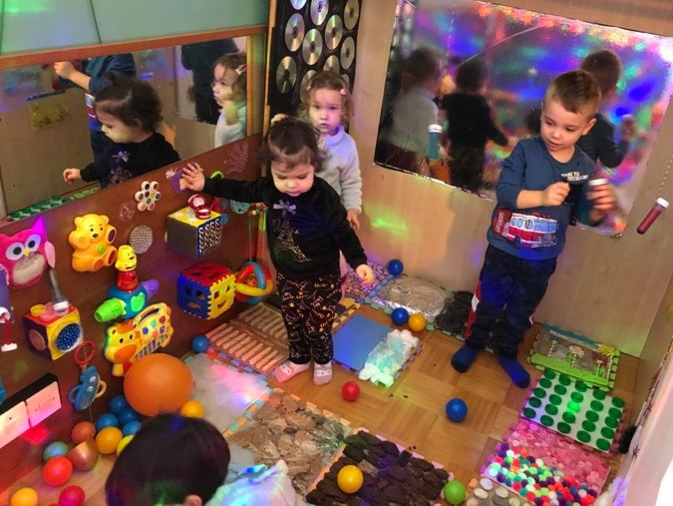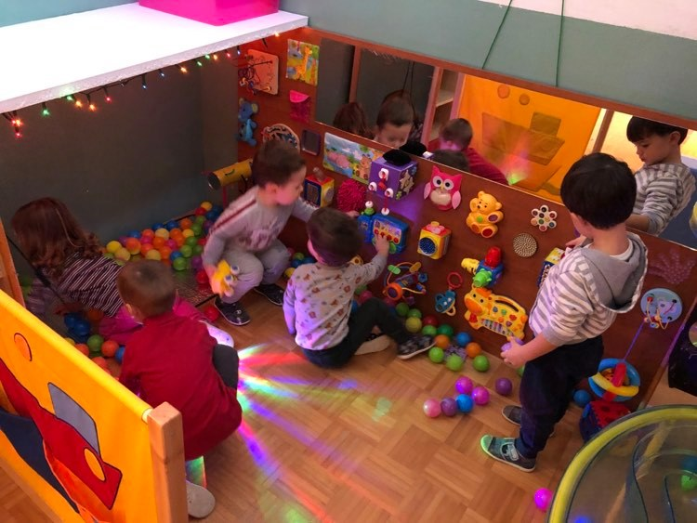
To je prvenstveno prostor za poticanje i stimuliranje svih osjetila.
Osjetila su hrana za mozak, koji mozgu govore što radi tijelo, dok mozak kaže tijelu što treba raditi. Zato držimo važnim osmisliti senzomotoričke poticaje svuda po prostoru.
Materijali s kojima se djeca igraju (pijesak, gel, mirisi) mogu imati razna svojstva (topli, hladni, mokri, suhi, glatki, hrapavi, tvrdi, mekani, ljepljivi,..). Otkrivanje i razlikovanje tih karakteristika je prvi korak u klasifikaciji.
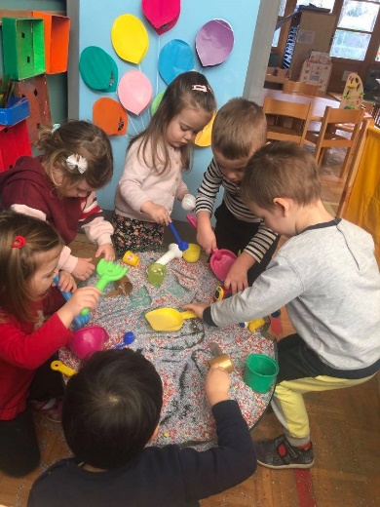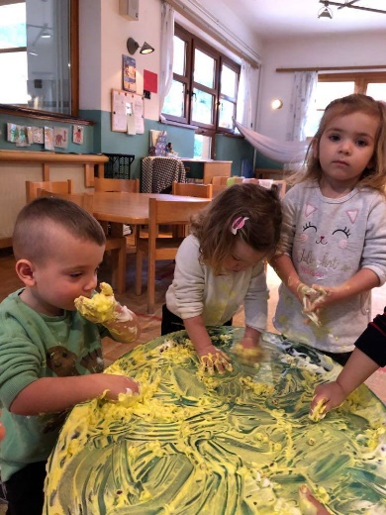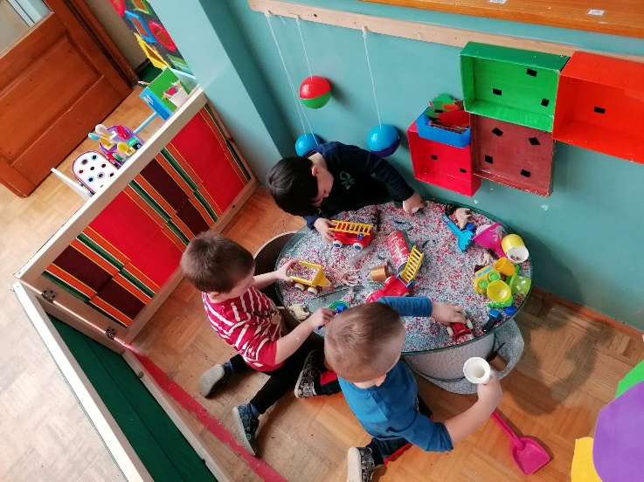
Tijekom osmišljavanja našeg prostora uključili smo i roditelje u izradi i prikupljanju materijala za izradu taktilnih ploča i taktilne staze.
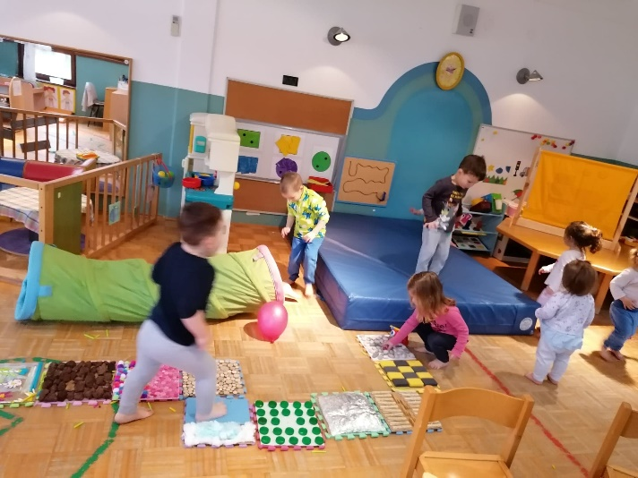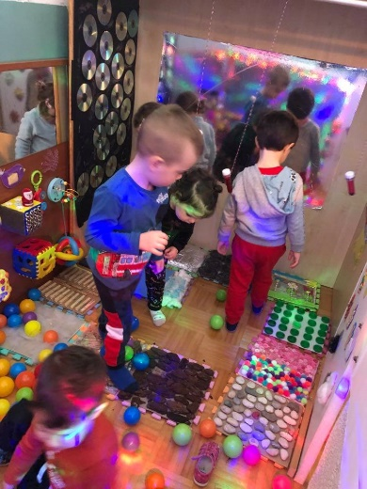
U sklopu svih centara izrađeni su i nuđeni materijali za poticanje taktilnog osjeta.
Osjet MIRISA stimuliran je mirisnim bočicama kozmetike, mirisnim bočicama punjenim vatom natopljenom eteričnim uljima i začinima. Djeci je omogućeno manipuliranje mirisnim kuglicama, masu za modeliranje obogatile smo raznim šljokicama i eteričnim uljima, što je njihov doživljaj činilo senzornim.
Individualno su provođene masaže rukama. Važno je istaknuti da je masaža dobar primjer integrirane stimulacije nekoliko sustava ( taktilni, proprioceptivni).

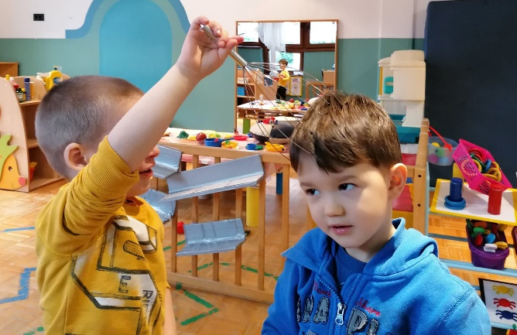
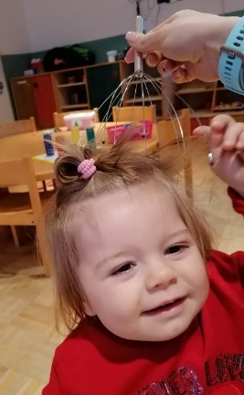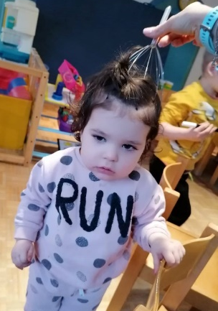
Naš senzomotorički centar obogaćen je materijalima za senzomotoričku stimulaciju.
Obogaćen je lopticama, lampicama, ogledalima, zvučnim i taktilnim zidom, senzornim bocama, vrećicama.

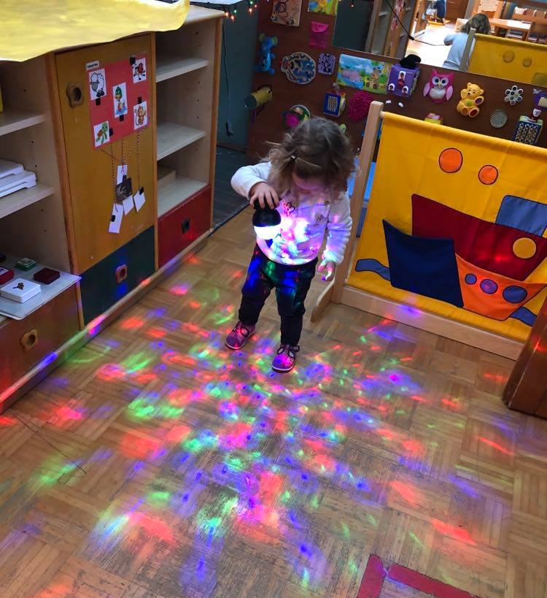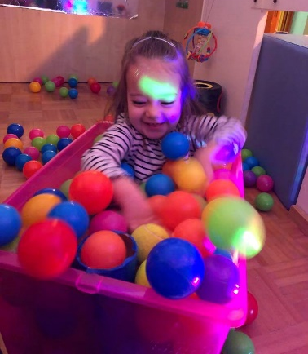
Bazen s lopticama poziva dijete na pokret, hvatanje, prebacivanje iz ruke u ruku, bacanje, gađanje te ciljanje djecu zabavlja, dok ležanje na lopticama umiruje djecu, kroz igru s lopticama uče i boje, te ih sortiraju.
Taktilne ploče unutar centra su pokrivene prirodnim i umjetnim materijalima različitih svojstava, koje djeca mogu istraživati rukama, a na podu se nalaze taktilne staze koje se razlikuju u svojoj strukturi. Centar je bogat i senzornim bocama, kojima dijete samostalno manipulira, okreće i kotrlja, te se materijali unutar boce pomiču i stvaraju se zanimljivi efekti, a na kraju tu se nalaze i senzorne vrećice koje dijete može dodirivati, stiskati i gnječiti.
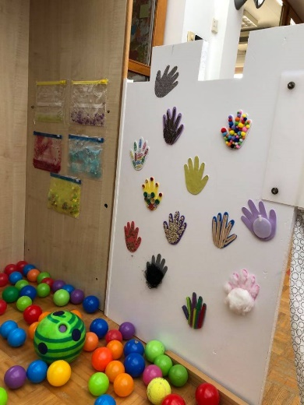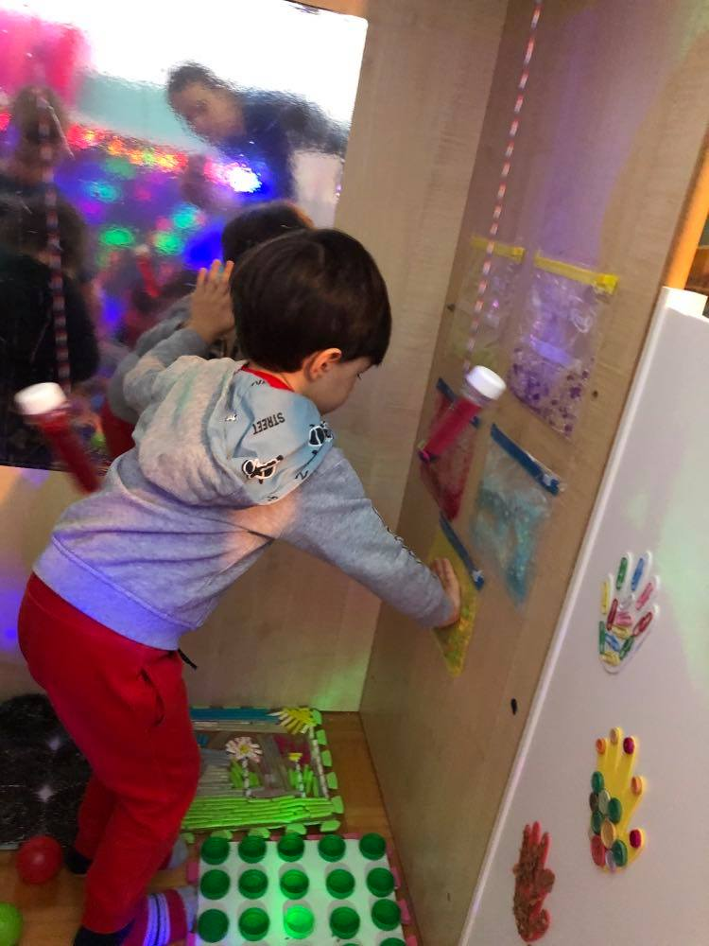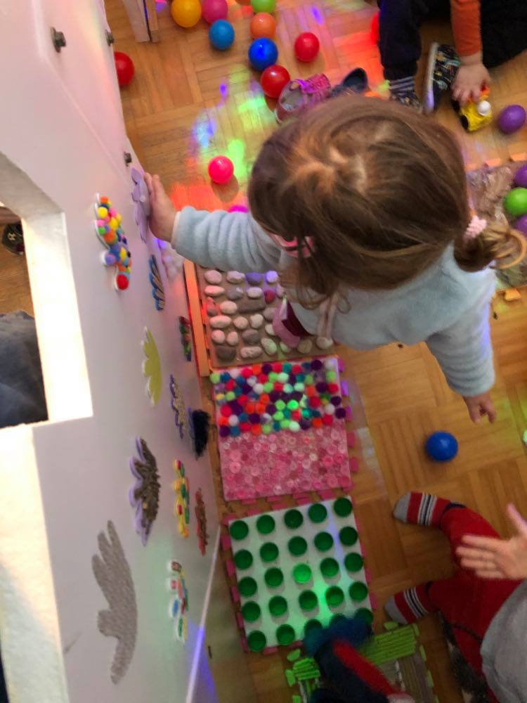
Sluh stimuliramo improviziranim šuškalicama, te na taj način djeca istražuju jačinu zvuka.
Također unutar centra nalaze se razni umjetni predmeti i igračke koje djeca mogu odvrtati, otkopčavati, zavrtati, povlačiti, te se uz pomoć svjetlosne kugle stvaraju različiti svjetlosni efekti, koji dodatno potiču djecu na istraživanje svojih osjetila, a samim time i svojih mogućnosti.
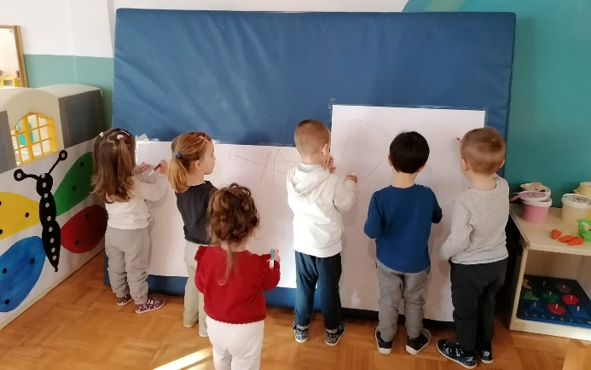
Još neki primjeri senzomotoričkih aktivnosti
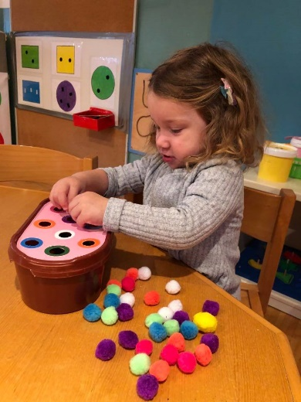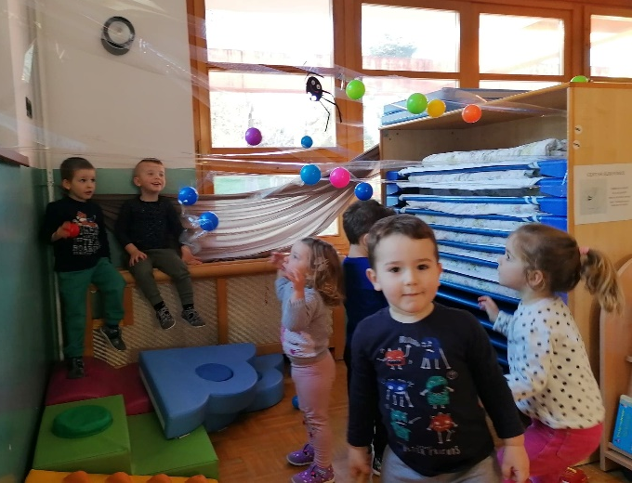
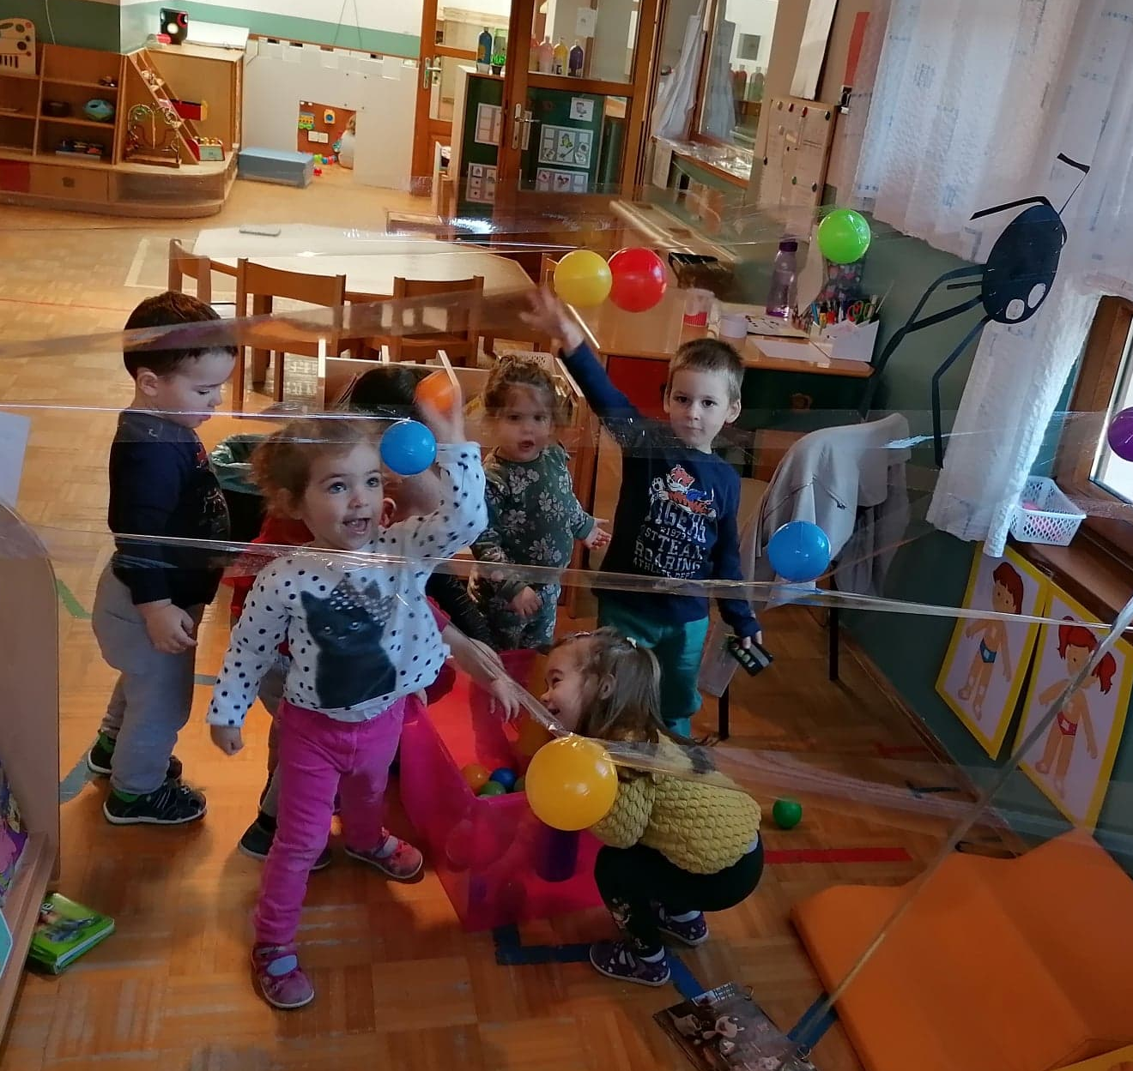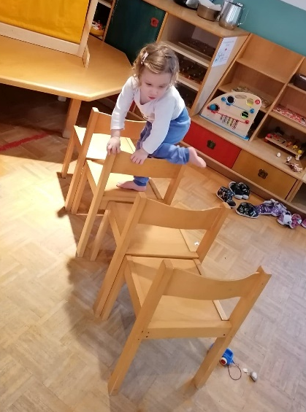
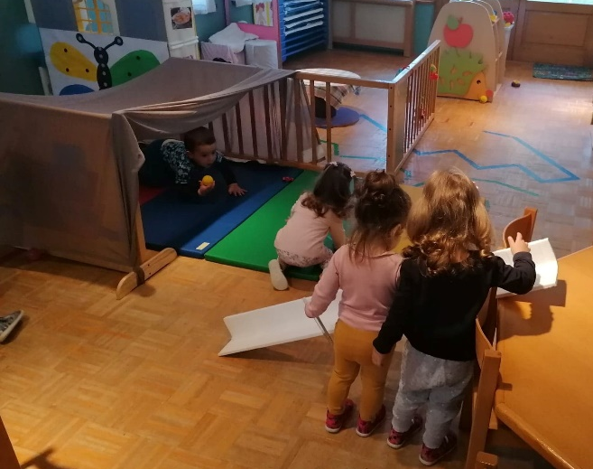

Roditeljima predlažemo da vrijeme koje provode s djetetom pretvore i u senzoričku igru. Primjerice zajedničko pripremanje obroka može djelovati blagotvorno na razvoj svih djetetov osjetila, moći će istovremeno mirisati, kušati, osluškivati zvuk rastresitih namirnica i manipulirati predmetima koji se koriste u kuhinji. Zanimljiva iskustva dijete može doživjeti i prilikom odlaska u park ili kupovinu. Na taj način djetetu će biti omogućena neposredna veza sa svijetom koji je prepun prilika za istraživanje.

